SURAT KOMITMEN AUTHOR

Saya yang bertanda tangan di bawah ini mewakili tim penulis:

Nama | : | Anindya Apriyanti
NIDN/NIK/ No identitas lainnya pada institusi | : | 170421619025
Asal institusi | : | Universitas Negeri Malang
Alamat institusi | : | JL. Semarang No.5 Malang

dengan ini menyatakan bahwa judul artikel “Multitasking Media, Online Vigilance, Locus of Control dan Kinerja Akademik dalam Education 4.0” benar bebas dari plagiat dan belum pernah dipublikasikan pada jurnal, prosiding, dan bentuk terbitan ber-ISSN lainnya baik dalam bahasa Indonesia maupun bahasa asing, dan apabila pernyataan ini terbukti tidak benar maka saya bersedia menerima sanksi sesuai ketentuan yang berlaku. Pengelola ASSETS: Jurnal Akuntansi dan Pendidikan berhak mencabut dan meretraksi artikel dari OJS dan edisi cetak, serta menolak permintaan review atas artikel saya untuk 10 volume mendatang. Saya bersedia menjalani proses revisi artikel sesuai gaya selingkung ASSETS: Jurnal Akuntansi dan Pendidikan dan saran editor serta reviewer sampai layak terbit.

Demikian surat pernyataan ini saya buat untuk dipergunakan sebagaimana mestinya.

Malang, 26 Februari 2022
Yang membuat pernyataan,
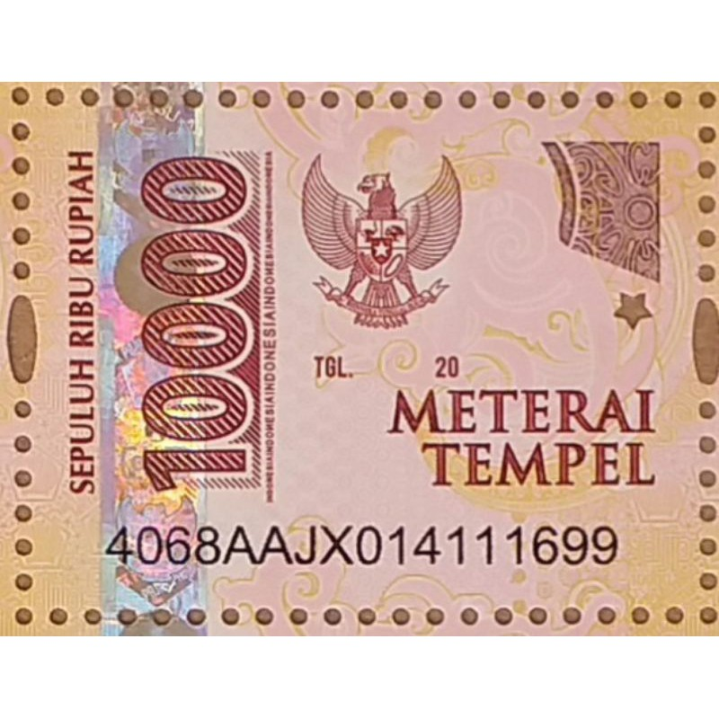

(Anindya Apriyanti )

